案卷号
日期

＜小型在线聊天室＞

概要设计说明书

作 者：
完成日期：
签 收 人：
签收日期：

修改情况记录：
版本号 | 修改批准人 | 修改人 | 安装日期 | 签收人

1 引言

1.1 编写目的
为了能够更好的设计小型聊天室应用系统，对系统建立起总体流程。并根据用例图设计方便后面的系统模块划分及任务分工。

2 总体设计

2.1 需求规定
实现能够支持小型多人聊天的聊天室。主要功能如下：
- 聊天服务器：实现与客户端的连接，接收来自客户端的消息，并根据客户端的要求吧消息传送给一个或多个指定人或全部人。实现保存用户上传的文件以及帮客户端建立在线文件传输。
- 聊天客户端：实现与服务器的连接，建立和维护与服务器的连接。能够实现添加好友并向指定好友发起私聊；能够和所有在线用户实时聊天。同时能够向服务器上传文件和对另外的客户端建立在线文件传输。

2.2 运行环境
安装有java运行环境的任何机器。

2.3 基本设计概念和处理流程
系统用例图如下：
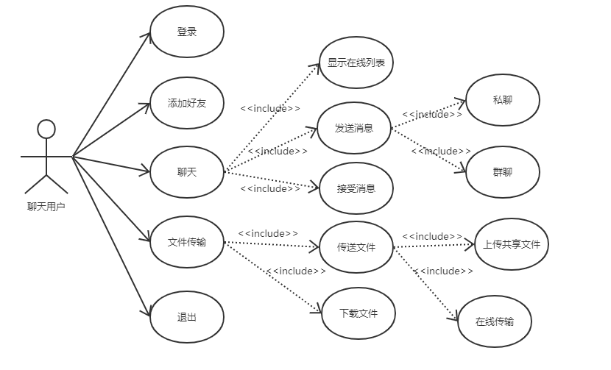
用例描述：
- 登录
用户登录时需要输入账户和密码，只有正确匹配了账户密码，才能进行登录。登录后，
客户端会显示上次登录时间。系统流程图如下：
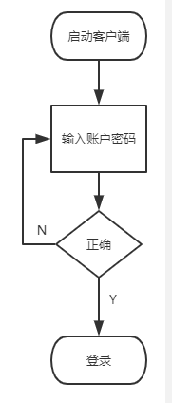
- 添加好友
用户可以根据对方username添加好友。
- 聊天
用户可以向指定好友发送消息或者向聊天室发送消息，同时能够接受服务器推送转发的消息。
- 文件传输
用户可以向指定用户建立文件传输请求，只有对方在线或者同意接收文件时才会建立连接传输文件。用户还可以上传共享文件，并可以查看下载所有共享文件。系统流程图如下：
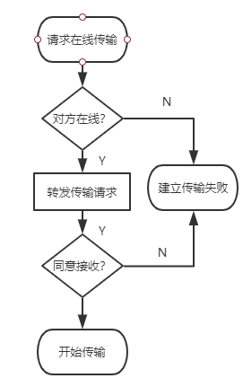
- 退出
用户可以退出聊天室。

2.4 模块划分

3 接口设计

3.1 用户接口
操作 | 接口指令
查看好友列表 | show friends [-o]
查看聊天室在线用户 | show group
添加好友 | add uid
删除好友 | delete uid
向指定人发送消息 | p uid1,uid2... msg
群发 | all msg
发起在线传输 | f uid filepath
上传群文件 | upload filepath
显示群文件 | show files
下载群文件 | down filename
退出聊天室 | exit

